兰州大学 2021～2022 学年第 二 学期

期末考试试卷（A 卷）

课程名称： 光学基础I 任课教师：

学院： 专业： 年级：

姓名： 校园卡号：

|  |  |  |  |  |  |  |
| --- | --- | --- | --- | --- | --- | --- |
| 题号 | 一 | 二 | 三 | 四 | 五 | 总分 |
| 分数 |  |  |  |  |  |  |

注：解答请写出必要的说明及公式

**一、作图题（10分）**

1.某衍射屏如图所示，用矢量图解法求解振幅与光强

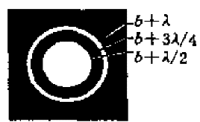

2.某单色光入射负晶体，画出光路图

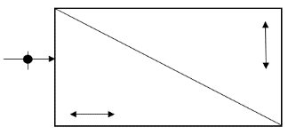

**二、简答题（60分）**

1.简述费马原理与惠更斯原理。

2.简述巴比涅原理与马吕斯定律。

3.说明哪种仪器符合光的时间相干性？哪种符合空间相干性？

4.简述两束光相干的条件，为使其干涉现象明显应满足什么条件？

5.写出5种生活中常见的干涉、衍射、偏振现象。

6.请利用光学原理给天文台一些提高方案（方式）。

**三、计算题（40分）**

1.如图所示,一点源S发出球面波，经透镜聚焦于S’点。一光阑插入此光场，光阑上开有两个小孔O和Q，它们作为次波源发出次波而到达像面，距离OS’，QS’分别表示为z0和z，距离OP，QP分别表示r0和r，设光程差(z-z0)=λ/3，设光程差(r0-r)=10.5λ。（1）两个次波源O,Q之间是否有相位差？如是，试求之；（2）到达P点的两个次级扰动之间是否有相位差？如是，试求之。

2.考虑一平面波与球面波的干涉场，如图所示，设平面波的振幅为A1，傍轴球面波到达记录介质平面(x,y)的振幅为A2，其发散中心到记录介质平面的距离为a。

（1）试导出干涉场的波前函数和光强分布（2）说明干涉图样的特征。

3．让一束椭圆偏振光，先后通过一λ/4片和一张偏振片P。在转动P的过程中出现了消光，此时λ/4片的光轴与P片的透振方向的夹角为22o.

（1）求入射的椭圆光长短轴的比值（2）是否可以凭借这个实验对入射椭圆光的左右旋性作出判断。设λ/4片提供的附加相位差为±π/2。

4.如图所示，有三条平行狭缝，宽度均为a，缝距分别为d和2d，求平行光正入射时的夫琅禾费衍射强度。

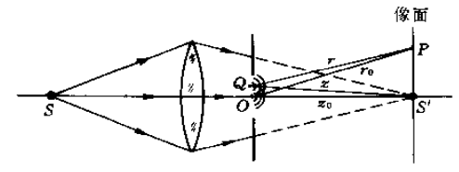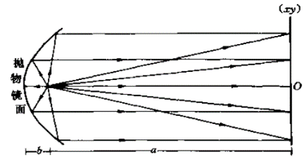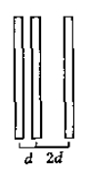

1题图 2题图 4题图

（参考：作图：习题2-18a，图8.20；计算：习题1-7、2-13、8-19、5-3）